Individuell gestaltete Fallschutzbeläge von Polytan:
Lang anhaltend sicher, pflegeleicht und
witterungsbeständig
Fallschutzbeläge schützen durch ihre stoßdämpfende Wirkung vor schweren (Kopf-)Verletzungen. Eingebaut werden sie klassischerweise in pädagogischen Einrichtungen wie Schulen und Kindergärten sowie auf Kinderspielplätzen. Weitere Orte können Reha-Anlagen, Freizeit- und Seniorenparks sowie Bewegungs-Parcours, Schwimmbäder und Hotelanlagen sein. Fallschutzprodukte gibt es in Form von losem Schüttgut wie Sand und Kies oder als Kunststoffplatten, fugenlose Kunststoffsysteme und Kunstrasen. Polytan, weltweit führender Hersteller von Sportböden im Außenbereich, bietet hochwertige Fallschutzböden in zwei Ausführungen an: als fugenloser Kunststoffbelag Polytan FS sowie mit einer Kunstrasenoberfläche in den Produktvarianten Polytan FS Nature und Polytan FS Play.
Witterungs- und verrottungsbeständige Kunststoff-Fallschutzböden sind bei ihrer Anschaffung zwar etwas teurer als herkömmliches Schüttgut, jedoch amortisieren sich die Anschaffungskosten bereits nach wenigen Jahren. Denn im Gegensatz zu Sand, Kork oder Rindenmulch müssen sie nur oberflächlich und nicht von tieferliegenden Verschmutzungen gereinigt werden und auch das regelmäßige Nachfüllen an abgespielten Stellen wie der Auslauf einer Rutsche entfällt. Zusätzlich können Schüttgut-Materialien ihre stoßdämpfende Wirkung im feuchten Zustand teilweise oder sogar vollständig einbüßen.
Witterungs- und verrottungsbeständige Kunststoffbeläge sind also deutlich hygienischer und lassen sich mit einer glatten Oberfläche auch von Rollstuhlfahrern problemlos befahren. Dazu hinterlassen (Punkt-) Belastungen wie Kinder auf Stelzen keine unliebsamen Eindrücke. Für eine lange Lebensdauer von über zehn Jahren empfiehlt Polytan eine regelmäßige intensive Nassreinigung alle zwei bis drei Jahre, wobei verschattete Stellen deutlich schneller verunreinigen als sonnige, laubfreie Plätze. Mit Pflegeschutzbriefen des Herstellers ist auf jeden Fall die optimale Langzeitpflege garantiert.
Fallschutzbelag Polytan FS – die glatte, fugenlose Stoßdämpfung
Um Planern und Architekten größtmöglichen kreativen Spielraum zu bieten, steht der wasserdurchlässige Fallschutzbelag Polytan FS in 24 Standardfarben sowie in mehr als doppelt so vielen Sonderfarben zur Verfügung. Auch Farbnachstellungen sind möglich, wenn zum Beispiel eine Vereins- oder Schulfarbe adaptiert werden soll. Eingebaut werden kann der Belag nicht nur auf ebenen, sondern auch auf gewölbten und schrägen Ebenen. Generell setzt sich das Produkt aus zwei Schichten zusammen: Die obere Deckschicht ist 15 mm dick und wird aus hochwertigem, komplett neu produziertem EPDM-Granulat (Kautschuk) hergestellt. Für die benötigte Elastizität sorgt die zweite, tragende Schicht aus Recycling-Material. Abhängig von der kritischen Fallhöhe der Spielgeräte variiert die Dicke der Basisschicht zwischen 30-115 mm. Es gibt Fallschutzböden bis zu einer Fallhöhe von 3 m, darüber fordert der Gesetzgeber ein Geländer.
Die Installation des Fallschutzbodens erfolgt direkt vor Ort im fugenlosen, sogenannten in-situ-Einbauverfahren. Hierbei werden bei der Basisschicht die 2-8 mm großen Gummigranulate bzw. bei der Deckschicht die 1-3,5 mm großen EPDM-Granulate mit einem PU-Bindemittel ummantelt und miteinander verklebt. Aufgrund dieser in-situ-Installation passt sich der Boden allen Ecken, Kanten und Unebenheiten vor Ort an. Ausgehärtet und somit begehbar ist die Oberfläche nach ca. 24 Stunden. Ihre Wasserdurchlässigkeit hängt von den gewählten Schichtdicken ab, jedoch liegt sie weit über den Anforderungen nach DIN EN 14877 „Kunststoffflächen auf Sportanlagen im Freien“.
Polytan FS entspricht der Brandschutzklasse für Bodenbeläge B_{fl} – s1 und wird damit als schwerentflammbar eingestuft. Großer Hitze hält der Bodenbelag bis über 100 °C problemlos stand und auch die Trittschalleigenschaften und der Schallschutz können generell positiv bewertet werden.
Polytan FS Nature und FS Play – Fallschutz kombiniert mit Kunstrasen
Auf der Fachmesse für Freiraum, Sport- und Bäderanlagen FSB 2015 präsentierte Polytan erstmals die neuen Fallschutzböden Polytan FS Nature und Polytan FS Play. Außergewöhnlich an ihnen ist, dass sie die Vorzüge zweier Produktwelten miteinander kombinieren: stoßdämpfende Fallschutzböden mit texturiertem (gekräuseltem) Kunstrasen.
Die Fallschutzbeläge bestehen aus einer dicken, elastischen Basisschicht und einem mit Quarzsand verfülltem Kunstrasen. Wie beim fugenlosen Fallschutz Polytan FS hängt die Dicke der Elastikschicht von der kritischen Fallhöhe der Spielgeräte ab.
Die Optik von FS Nature kommt Naturrasen sehr nahe, da sich die Filamente (Halme) aus hell- und dunkelgrünen Fasern zusammensetzen. Polytan FS Play bietet durch grüne oder blaue Kunstrasen-Oberflächen sowie farbigen Inlays in Form von Grafiken oder Hüpfspielen zusätzliche Gestaltungsvielfalt. Darüber hinaus schützt die Sonnenstrahlen reflektierende CoolPlus Funktion die Kunstrasen-Oberflächen vor starker Überhitzung im Sommer.
Die gesetzlichen Anforderungen an Fallschutzbeläge
Die Anforderungen an einen Fallschutzboden werden im Wesentlichen in den Europäischen Normenreihen DIN EN 1176 „Spielplatzgeräte“ und DIN EN 1177 „Stoßdämpfende Spielplatzböden“ geregelt. Die Normen schreiben vor, dass unter Spielgeräten ab einer freien Fallhöhe von 60 cm und unter Geräten, die eine erzwungene Bewegung verursachen (wie z. B. Schaukeln und Wippen), stoßdämpfende Bodenbeläge zwingend verlegt werden müssen. Wieviel Sicherheit ein Fallschutzprodukt bietet, zeigt dabei sein HIC-Wert. HIC steht für Head Injury Criterion und ist eine Kenngröße für den Schweregrad von Kopfverletzungen. Bei Fallschutzmaterialen auf Kinderspielplätzen stellt der HIC-Wert von maximal 1.000 sicher, dass bei Stürzen keine Kopfverletzungen mit dauerhaften Schäden entstehen. Er ist auch mit der kritischen Fallhöhe gleichzusetzen. Je niedriger der HIC-Wert, desto besser ist der Kopf des stürzenden Kindes geschützt. Jeder Fallschutzbelag muss dabei von einem unabhängigen Prüfinstitut nach DIN EN 1177 geprüft sein. Zudem sollte der Hersteller von einem unabhängigen Prüfinstitut kontrolliert werden, ob auch zertifizierte Produktsysteme zum Einsatz kommen. Dies lässt sich zum Beispiel durch einen Qualitätsgütenachweis wie die RAL 943/3 sicherstellen.
Als weitere gesetzliche Vorgabe sollte die „GUV-SR 2002 – Richtlinien für Kindergärten – Bau und Ausrüstung“ bei der Planung beachtet werden.
Bildunterschriften:
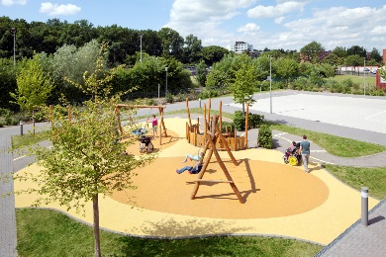 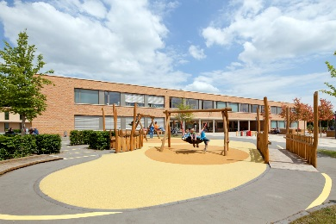
Polytan_Kästner Schule_01.jpg Polytan_Kästner Schule_02.jpg
(Fotos: Claudia Dreyße)
Die Außenanlage der Erich Kästner-Schule erhielt den Sonderpreis des Deutschen SPIELRAUM-Preises 2015. Geplant wurde die klassenübergreifende Spiel- und Kommunikationslandschaft von wbp Landschaftsarchitekten, der gelbe Fallschutzbelag stammt von Polytan.
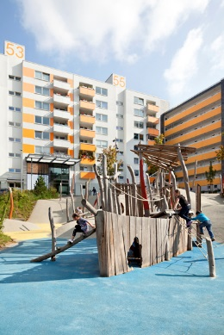 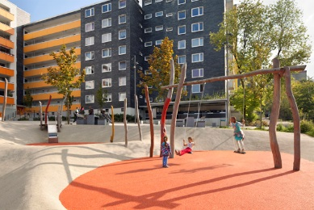
Polytan_Hustadt_01.jpg Polytan_Hustadt_02.jpg
(Fotos: Claudia Dreyße)
Mit dem fugenlos installierten Kunststoffbelag Polytan SE lassen sich komplette Spiellandschaften gestalten – wie hier beim Stadtumbau Innere Hustadt in Bochum von wbp Landschaftsarchitekten.

Israelplatz_Polytan_6.jpg (Bildnachweis: Rasmus Hjortshøj – COAST)
Bei der Neugestaltung des Israelplatzes in Kopenhagen kam der Fallschutzbelag Polytan FS in einem dezenten Grauton zur Anwendung.
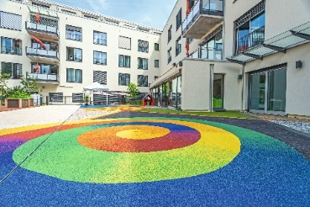
Paulinenhilfe_Polytan_2.jpg (Bildnachweis: Polytan)
Auf Wunsch der Architektin wurde im Stuttgarter Paulinenpark der Fallschutzbelag Polytan FS mit fließenden Farbverläufen verarbeitet. Die Fläche ist Teil eines Barfußpfades und im Ernstfall Aufstellfläche der Feuerwehr.
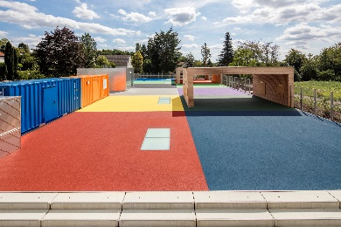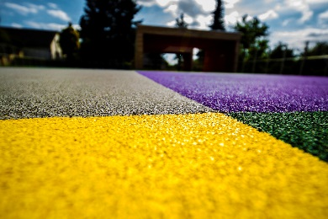
Polytan_Kita_Heimbach_Weis_2(5).jpg
(Bildnachweis: Tomislav Vukosav für Polytan)
Farbige Fallschutzböden von Polytan verwandeln die rund 840 m² große Dachfläche einer Kita in eine außergewöhnliche und vor Verletzungen schützende Spiellandschaft für Kinder.

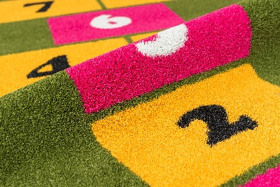 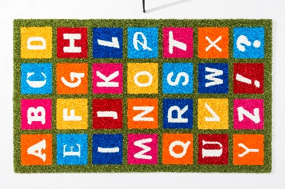
Polytan_FS_Play_01.jpg Polytan_FS_Play_02.jpg
(Bildnachweis, beide: Polytan)
Der neue Fallschutzbelag Polytan FS Play bietet durch grüne oder blaue Kunstrasen-Oberflächen sowie farbigen Inlays in Form von Grafiken oder Hüpfspielen zusätzliche Gestaltungsvielfalt.
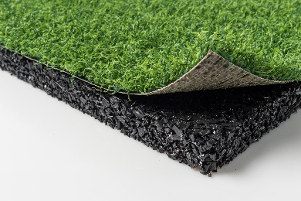
Polytan_FS_Nature_system.jpg (Bildnachweis: Polytan)
Beim Fallschutzbelag Polytan FS Nature besteht die obere Schicht aus einem gekräuselten Kunstrasen, der haptisch angenehm weich ist und durch die BiColour Farbgebung (hell- und dunkelgrüne Fasern) natürlichem Grün optisch gleicht.

Polytan GmbH:
Den optimalen Boden für sportliche Erfolge bereiten – diesen Anspruch verfolgt Polytan seit 1969. Stets die modernsten sportmedizinischen Erkenntnisse im Blick, entwickelt der Spezialist für Sportböden im Außenbereich seine Kunststoff-Sportbeläge und Kunstrasensysteme kontinuierlich weiter. So besitzen die Spielfelder aus Kunstrasen heute beispielsweise ein naturnahes Rasengefühl und sehr gute Spieleigenschaften. Hochwertige Kunststoffbeläge sind von stoßdämpfenden Fallschutzböden über multifunktionale Allwetterplätze bis hin zu Highspeed-Oberflächen für internationale Leichtathletik-Veranstaltungen erhältlich. Neben eigener Entwicklung, Herstellung und Einbau der Sportböden zählt auch ihre Linierung, Reparatur, Reinigung und Wartung zum Leistungsspektrum von Polytan. Sämtliche Produkte entsprechen den aktuellen nationalen und internationalen Normen und verfügen über alle relevanten Zertifikate internationaler Sportverbände wie FIFA, FIH und IAAF.

Kontakt Agentur:
Seifert PR GmbH (GPRA)
Barbara Mäurle
Zettachring 2a
70567 Stuttgart
0711 / 77918-26
barbara.maeurle@seifert-pr.de

Kontakt Unternehmen:
Polytan GmbH
Tobias Müller
Gewerbering 3
86666 Burgheim
08432 / 8771
tobias.mueller@polytan.com

